Развитие внимания и восприятия на уроках математики
обучающихся 5-6 классов.
На современных школьников обрушивается огромный поток информации. Глобальная компьютеризация оказывает особое влияние на развитие познавательных процессов младшего подростка. С появлением компьютера, в полном объеме изменилась подача информации. Работая за компьютером, ребенок видит на мониторе много мелкой и раздробленной информации и перед ним стоит огромная задача увидеть то, что нужно, среди ненужного. Не умея быстро сконцентрировать свое внимание, запомнить нужное и отсеять второстепенное, не обладая разными видами восприятия, ребенок не может ориентироваться в безбрежном информационном море.
Демократизация и гуманизация российского общества, активизация социальных и экономических отношений привели к появлению новых требований к результатам образования. Традиционные общеобразовательные цели дополняются новыми — формированием высокого уровня компетентности выпускников школ. Одним из основных направлений реализации поставленных целей является расширение познавательно-мотивационной сферы деятельности учащихся, что требует повышения уровня развития познавательного интереса школьников.
Следует отметить тот факт, что в последнее время изменились ценностные ориентации. К ребенку не предъявляют единых требований (мама требует одно, папа другое, педагог иное). Изменение ценностных ориентаций оказывает большое влияние на развитие младшего подростка.
Аспект решения проблемы развития внимания и восприятия младших подростков на занятиях по конкретным дисциплинам, в частности по математике в настоящее время недостаточно исследован.
Поэтому, чтобы добиться необходимого результата в обучении, нужно уделять внимание развитию ученика, оно должно предшествовать содержанию образования.
В своей работе среди всего разнообразия педагогических приемов, выбрала игровую форму, поскольку в процессе проведения игр реализуется гуманитарная направленность школьного курса математики, у учащихся формируется представление о математике как о компоненте человеческой культуры. Сочетание различных видов деятельности, форм учебной работы, нетрадиционная организация обучения в процессе проведения игры позволяют учащимся полноценно реализовать личностный потенциал, что неразрывно связано с развитием познавательного интереса.
В человеческой деятельности игра выполняет несколько функций: развлекательную, коммуникативную, самореализующую, игротерапевтическую,
диагностическую, коррекционную, социализационную.
Развивающая игра – средство развития познавательных процессов, приносящее в жизнь что-то новое.
Развивающие игры создают своеобразный микроклимат для развития творческих сторон интеллекта. При этом разные игры развивают разные интеллектуальные качества: внимание, память, особенно зрительную; умение находить зависимости и закономерности, классифицировать и систематизировать материал; способность к комбинированию, т.е. умение создавать новые комбинации из имеющихся элементов, деталей, предметов; умение находить ошибки и недостатки; пространственное представление и воображение, способность предвидеть результаты своих действий. В совокупности эти качества составляют то, что называется сообразительностью, изобретательностью, творческим складом мышления.
Развивающие игры могут доставить массу удовольствия. Успешное решение трудного задания приносит чувство удовлетворения большинству детей, независимо от того, отличаются ли они особой одаренностью или нет. Главное – мозг учится работать эффективно. Чем больше опыта приобретает учащийся в решении различных заданий, тем легче справляется, тем проще ему анализировать проблемы, возникающие на жизненном пути.
Считаю, что развивающие игры необходимо использовать на уроках математики не только для интереса, но и как средство развития познавательных процессов.
В отличие от игр вообще развивающая игра, как и дидактическая игра обладает существенным признаком - наличием четко поставленной цели обучения и соответствующего ей педагогического результата, которые могут быть обоснованы, выделены в явном виде и характеризуются учебно-познавательной направленностью.
Игровой замысел – первый структурный компонент игры – выражен как правило в названии игры. Он заложен в той развивающей задаче, которую нужно решить в учебном процессе.
Каждая развивающая игра имеет правила, которые определяют порядок действий и поведение учащихся в процессе игры, способствуют созданию на уроке рабочей обстановки. Кроме того, правила игры воспитывают умение управлять своим поведением, подчиняться требованиям коллектива.
Существенной стороной развивающей игры являются игровые действия, которые регламентируются правилами игры.
Основой развивающей игры, которая пронизывает собой её структурные элементы, являются дидактические и развивающие задачи. Познавательное содержание заключается в усвоении тех знаний и умений, которые применяются при решении учебной проблемы поставленной игрой. Развивающие задачи заключаются в развитии тех психических процессов, которыми необходимо обладать при решении проблемы, поставленной игрой.
Оборудование развивающей игры в значительной мере включает в себя оборудование урока.
Развивающая игра имеет определенный результат, который является финалом игры, придает игре законченность. Он выступает, прежде всего, в форме решения поставленной учебной задачи и дает школьникам моральное и умственное удовлетворение
Все структурные элементы развивающей игры взаимосвязаны между собой, и отсутствие, какого - либо из них разрушает игру. Поэтому при подготовке к уроку, содержащему развивающую игру, необходимо составить краткую характеристику хода игры, указать временные рамки игры, учесть уровень знаний и уровень развития тех или иных психических процессов и возрастные особенности учащихся.
При использовании развивающих игр очень важно следить за сохранением интереса школьников к игре. При отсутствии интереса или угасании его ни в коем случае не следует принудительно навязывать игру детям, так как игра по обязанности теряет свое развивающее значение; в этом случае из игровой деятельности выпадает самое ценное – ее эмоциональное начало. При потере интереса к игре учителю следует своевременно принять действия, ведущие к изменению обстановки. Этому могут служить эмоциональная речь, приветливое отношение, поддержка отстающих игроков.
В своей работе применяю разработанную серию игр для развития внимания и восприятия младших подростков на уроках математики. Приведу пример:
Игра «Шерлок Холмс».
Идея игры: восстановить все фрагменты мозаики
а) Дидактическая задача: совершенствовать навык деления натуральных чисел.
Развивающая задача: развитие объема внимания и объема восприятия, сосредоточения внимания, целостности восприятия.
Правила игры:
1) Решаем предложенное задание;
2) Полученный ответ находим в таблице, и раскрашиваем его столько раз, сколько он встретится;
3) Переходим к следующему заданию и делаем все то же самое и т.д.;
4) Время игры – 10 минут.
Игровые действия состоят в том, чтобы выполнить задание, найти полученный ответ в предложенной таблице и раскрасить его.
Оборудование: таблица с зашифрованным фрагментом мозаики, карточки с заданиями.
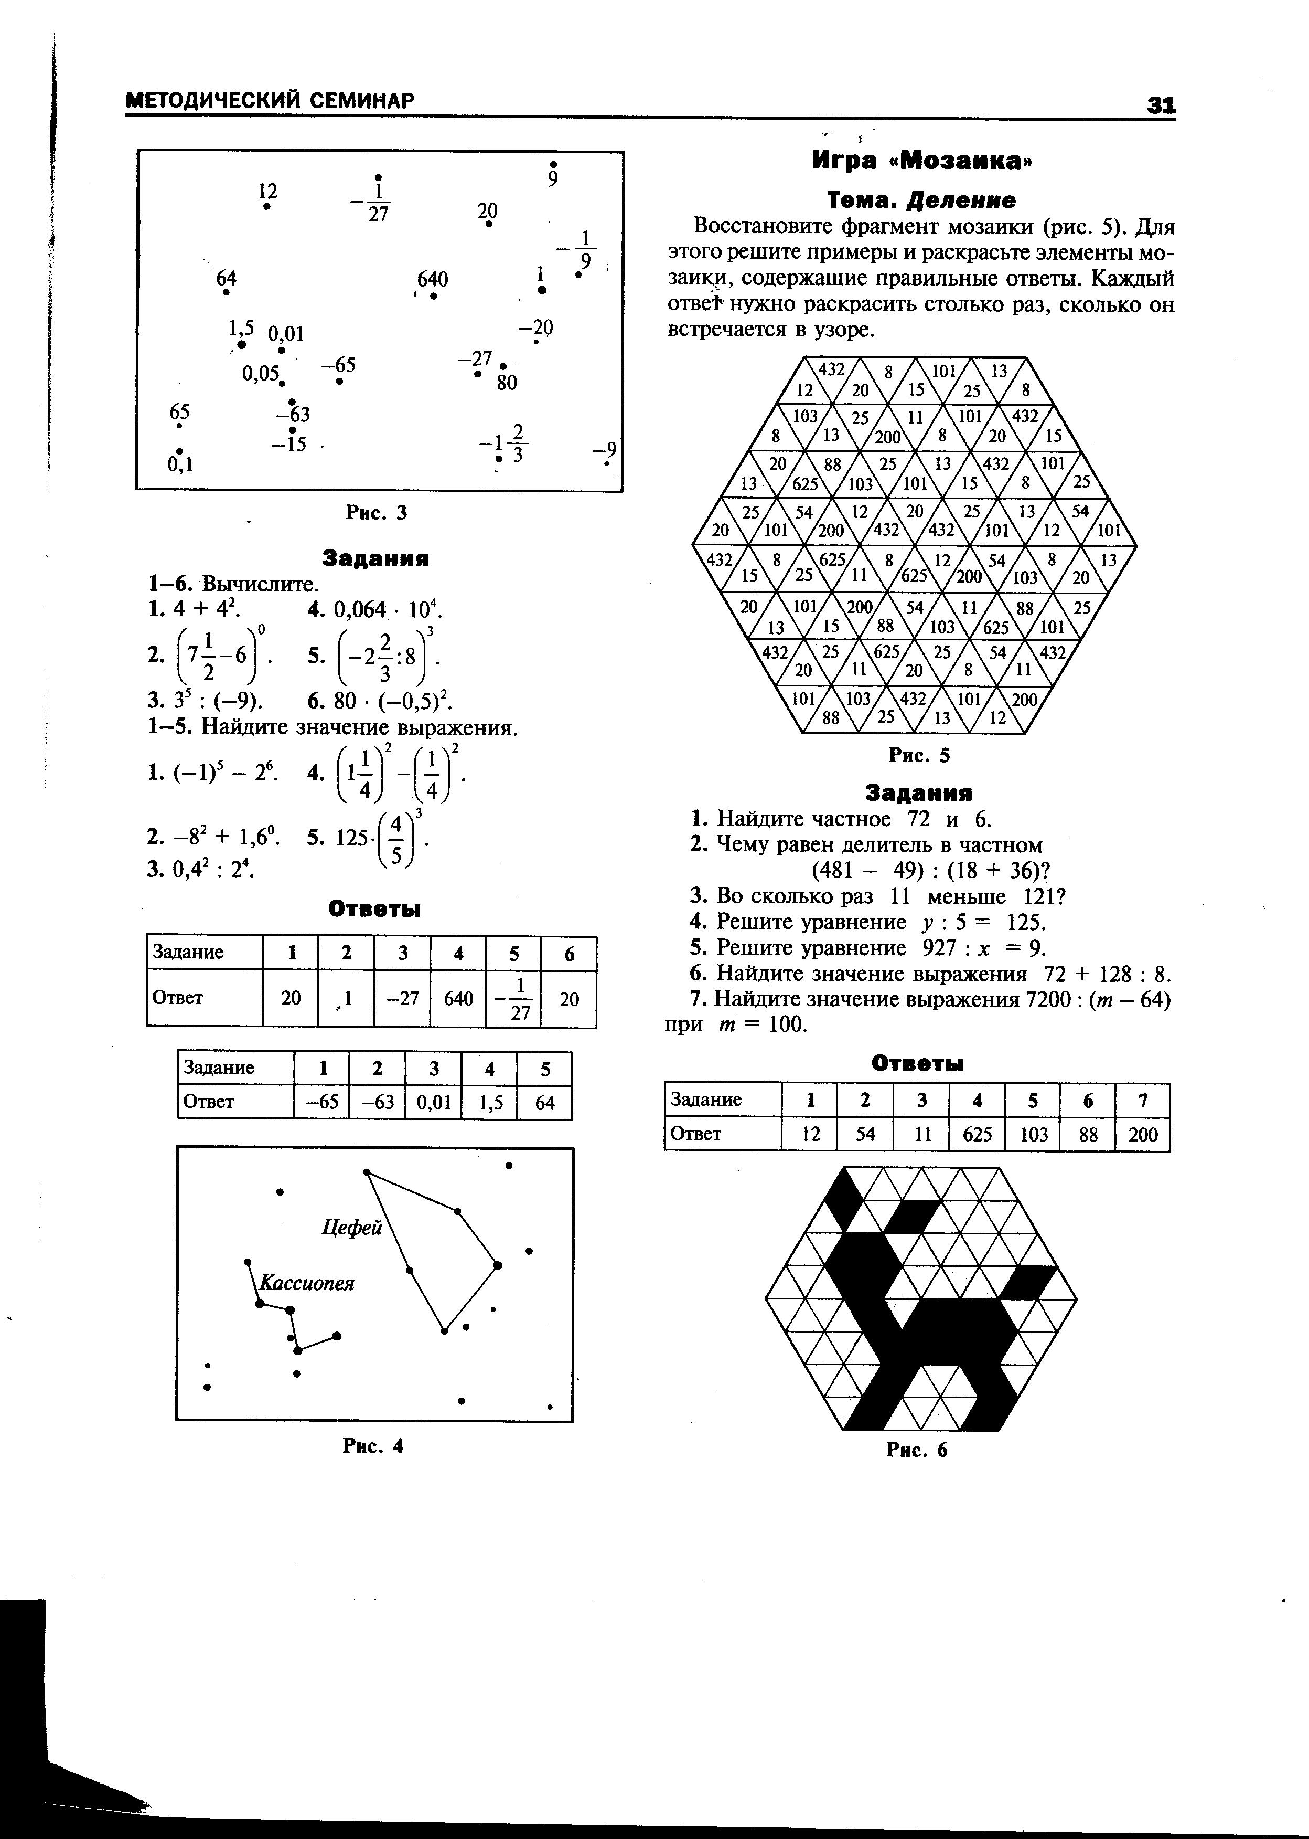
Задания
  - Найдите частное 72 и 6.
  - Чему равен делитель в частном ( 481 – 49) : ( 18 + 36) ?
  - Во сколько раз 11 меньше 121?
  - Решите уравнение: у : 5 = 125.
  - Решите уравнение: 927 : х = 9.
  - Найдите значение выражения 72 + 128 : 8.
  - Найдите значение выражения: 7200 : ( а – 64) при а = 100.
Ответы
Задание | 1 | 2 | 3 | 4 | 5 | 6 | 7
Ответ | 12 | 54 | 11 | 625 | 103 | 88 | 200

Результат игры: в игре побеждает тот участник, который верно выполнил все задания и раскрасив ответы получил верный фрагмент мозаики. Чтобы быстро проверить, показывается верный фрагмент мозаики, заранее приготовленный учителем.
Следует отметить тот факт, что игровая деятельность способствует созданию познавательного мотива, активизирует мыслительную деятельность учащихся, усиливает их внимание к содержанию изучаемого материала, повышает работоспособность, а так же чувство ответственности за успехи в обучении всего коллектива и за свои лично. Вместе с тем процесс игры, ее результаты заставляют задуматься некоторых учащихся о пробелах в знаниях и путях их ликвидации.
Важно помнить, что выполнение однообразных действий учащимися данного возраста, составляет 8 – 10 минут, поэтому продолжительность игр не должна превышать данного интервала времени. Если увеличить временной промежуток игры, то произойдет снижение темпа выполнения работы и увеличиться количество допущенных ошибок.
«Использование игр на уроках математики помогает добиться того, чтобы каждый ученик работал активно и увлеченно, и может стать отправной точкой для возникновения и развития у детей любознательности и глубокого познавательного интереса. Это особенно важно в подростковом возрасте, когда еще формируются склонности и интересы к тому или иному предмету. Именно в этот период посредством игровых ситуаций учитель может раскрыть притягательные стороны математики.

